Colegio: Dr.B.A.Houssay
Informe de Malvinas
Materia: construcción ética y ciudadana
Alumno: Lautaro Vargas
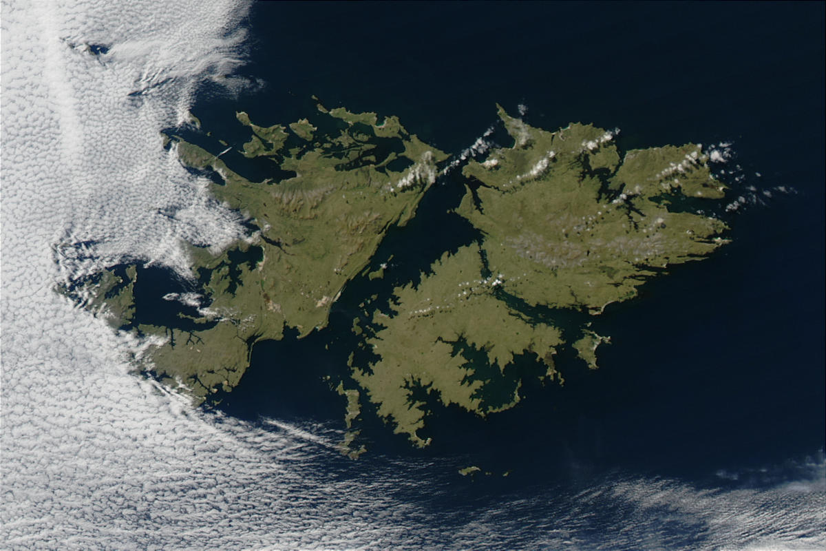
Fecha de entrega:15/04/2024
Resumen
Las Islas Malvinas, situadas en el Atlántico Sur, han sido un punto de disputa territorial entre Argentina y el Reino Unido. A lo largo de la historia, han sido objeto de reclamaciones y colonizaciones por parte de diversas potencias, incluyendo Francia, España y Gran Bretaña. En 1833, las autoridades británicas expulsaron a la población argentina y establecieron una colonia británica, manteniendo el control hasta la actualidad, a pesar del reconocimiento repetido de la soberanía argentina por parte de las Naciones Unidas y otros países.
La guerra de las Malvinas en 1982 marcó un punto crítico en esta disputa. Argentina invadió las islas con el objetivo de recuperar la soberanía, pero el Reino Unido respondió con una fuerza militar que desembarcó en las islas y logró retomar el control tras una guerra que duró desde el 2 de abril hasta el 14 de junio. La guerra resultó en la muerte de alrededor de 900 personas y tuvo momentos clave, como el hundimiento del ARA General Belgrano y el ataque aéreo a la flota británica.
Los medios de comunicación jugaron un papel importante durante la guerra, informando sobre los avances y retrocesos de ambas fuerzas y capturando imágenes impactantes del conflicto. Después de la guerra, tanto los excombatientes argentinos como británicos enfrentaron problemas de salud mental y física, con casos de estrés postraumático y otros trastornos.
En cuanto a la soberanía, Argentina sigue reclamando sus derechos sobre las islas, mientras que el Reino Unido ha mantenido el control político y militar desde 1982, abogando por una resolución pacífica a través del diálogo y el respeto a la voluntad de los habitantes de las Malvinas
Desarrollo:
Las Islas Malvinas: Historia, Conflicto y Actualidad
Las Islas Malvinas, un archipiélago situado en el Atlántico Sur a aproximadamente 500 km de la costa de América del Sur, se componen de dos islas principales –Gran Malvina y Soledad– y numerosos islotes menores. Las islas son conocidas por su clima frío y húmedo, con una biodiversidad notable que incluye pingüinos, lobos marinos y una diversidad de aves, lo que las convierte en un sitio importante para la conservación y el estudio de la vida silvestre.
Las Islas Malvinas son también famosas por la controversia histórica sobre su soberanía. Argentina y el Reino Unido han mantenido una prolongada disputa sobre las islas. La perspectiva argentina afirma que heredaron la soberanía de las islas de España al independizarse. La presencia argentina comienza a mediados del siglo XIX, pero en 1833 las fuerzas británicas expulsaron a la población y autoridades argentinas, estableciendo el control que ha mantenido hasta el día de hoy.
La situación sobre la soberanía llegó a un punto crítico el 2 de abril de 1982, cuando la Argentina, entonces gobernada por una junta militar, decidió ocupar las islas para reafirmar su reclamo de soberanía. Esta acción provocó el envío de una fuerza expedicionaria británica y dio inicio al conflicto armado conocido como la Guerra de las Malvinas.
El curso del conflicto armado se documentó ampliamente en su tiempo. Operaciones clave incluyeron el Desembarco en San Carlos, la Batalla de Goose Green, y el enfrentamiento aéreo y naval que llevó al hundimiento del crucero ARA General Belgrano por parte de un submarino británico, evento documentado por el informe oficial británico (HMSO, Falkland Islands Review, 1983). La guerra terminó el 14 de junio de 1982, con la rendición de las fuerzas argentinas. Según el reporte oficial del gobierno británico, British Forces in the Falklands Islands 1982 (HMSO), se estima que 649 argentinos y 255 británicos perdieron la vida.
Durante el conflicto, los medios de comunicación jugaron un rol crucial. En el Reino Unido, la BBC y otros medios proporcionaron informes regulares, aunque sujetos a censura y restricciones militares. En Argentina, los medios estatales, controlados por la junta militar, emitían informes optimistas que no reflejaban la situación real, según los anales de la Comunicación en la Guerra de Malvinas (Gamba, 1984). Tras la derrota se evidenció la manipulación informativa y esto alimentó el descontento con el régimen militar.
la guerra de Malvinas
Invasión Argentina (2 de abril de 1982): Las fuerzas armadas argentinas invaden las Islas Malvinas, así como las Islas Georgias del Sur y las Islas Sandwich del Sur. Argentina busca reclamar la soberanía sobre estos territorios.
Respuesta británica (5 de abril de 1982): El Reino Unido envía una fuerza militar para recuperar las Islas Malvinas y proteger a los habitantes británicos del archipiélago. Comienza la movilización de tropas y recursos hacia el Atlántico Sur.
Hundimiento del ARA General Belgrano (2 de mayo de 1982): El submarino británico HMS Conqueror hunde al crucero argentino ARA General Belgrano en aguas del Atlántico Sur, causando la muerte de más de 300 tripulantes argentinos. Este fue uno de los momentos más controvertidos de la guerra.
Ataque aéreo a la flota británica (4 de mayo de 1982): La aviación argentina ataca a la flota británica en lo que se conoce como el "Día Negro", logrando impactar en varios barcos británicos, como el portaaviones HMS Invincible y el destructor HMS Sheffield.
Desembarco británico en las Islas Malvinas (21 de mayo de 1982): Las fuerzas británicas desembarcan en las Islas Malvinas, en la playa de San Carlos, dando inicio a la fase terrestre de la guerra.
Batalla de Goose Green (28-29 de mayo de 1982): Las fuerzas británicas se enfrentan a las fuerzas argentinas en una dura batalla en Goose Green, logrando una victoria que les permite avanzar hacia Puerto Argentino (Stanley).
Rendición argentina (14 de junio de 1982): Las fuerzas argentinas se rinden, poniendo fin a la guerra. Argentina cede el control de las Islas Malvinas al Reino Unido.
Hoy en día, la situación de los excombatientes de ambos países es un tema de especial sensibilidad. En la Argentina, los veteranos han luchado por reconocimiento y apoyo del gobierno, buscando superar las secuelas de la guerra y la estigmatización. Programas como el Centro de Atención al Veterano de Guerra de Malvinas (Ley 25.370) se establecieron para abordar temas de salud mental y bienestar de los excombatientes.
En cuanto a la soberanía, Argentina continúa reivindicando las Malvinas como parte integral de su territorio, argumento soportado por resoluciones de la Asamblea General de las Naciones Unidas, que instan a ambas partes a reanudar las negociaciones. La postura del Reino Unido se mantiene firme en el principio de autodeterminación de los isleños, quienes en su mayoría prefieren mantener el estatus de territorio británico de ultramar. Este punto de vista fue reforzado por el referéndum de 2013 en el que los malvinenses votaron abrumadoramente a favor de continuar como parte del Reino Unido.
La cuestión sobre la soberanía de las Islas Malvinas sigue siendo un punto complejo en las relaciones argentino-británicas. A través de foros internacionales y diplomacia, Argentina busca el apoyo de países que favorezcan su postura, mientras los isleños y el Reino Unido se centran en el desarrollo económico del territorio y la defensa de los derechos de autodeterminación respectivamente. Recientemente, documentos desclasificados del gobierno británico relevados por el Archivo Nacional del Reino Unido ofrecen una nueva perspectiva sobre las decisiones políticas y militares de la época (The National Archives, Reino Unido).
Además, la vida en las Islas Malvinas hoy se ha transformado con una economía que, aunque dependiente en gran medida del apoyo del Reino Unido, ha diversificado su dependencia de la pesca, turismo y, en menor medida, la explotación de hidrocarburos y lana.
La recuperación del trauma de guerra y la lucha por los derechos de los veteranos han sido una tarea constante en la Argentina. Con la creación del Programa Nacional de Atención al Veterano de la Guerra y su Familia (Ley 27.351), se da continuidad y refuerzo al apoyo a los veteranos. Investigaciones académicas y reportes como "Los veteranos de Malvinas, hoy" de la Universidad de Buenos Aires revelan la complejidad del proceso de integración y rehabilitación social de los excombatientes.
La controversia sobre la soberanía de las islas es un caso de estudio en la diplomacia internacional. Según el derecho internacional y resoluciones como la 2065 (XX) de la Asamblea General de las Naciones Unidas, se insta a ambas partes a encontrar una solución pacífica al diferendo. Recientes declaraciones de organismos como el Comité Especial de Descolonización de la ONU reafirman esta posición.
El futuro de las Islas Malvinas es incierto, con una comunidad que marca fuertemente su identidad británica y un país que las reclama como parte integral de su territorio nacional. Mientras tanto, la población de las islas vive y se desarrolla bajo la administración británica, pero en un espacio lleno de memoria y simbolismo para los argentinos.
Los medios de comunicación siguen teniendo un rol destacado en la percepción del conflicto y su legado. Eventos recientes como el intercambio de cartas entre el papa Francisco y los habitantes de las Malvinas abren un nuevo capítulo en esta compleja historia.
Línea del tiempo sobre las Islas Malvinas con algunas fechas clave antes, durante y después de la Guerra de las Malvinas:
Antes de la Guerra:
- 1520: Fernando de Magallanes avista las Islas Malvinas.
- 1592: El navegante inglés John Davis es posiblemente uno de los primeros en avistar las islas.
- 1690: El Capitán John Strong del barco Welfare aterriza y nomina el paso entre las dos principales islas como "Falkland Sound" en honor del Visconde de Falkland.
- 1764: El navegante francés Louis Antoine de Bougainville establece la primera colonia en las islas, Port Louis, en la Isla Este.
- 1765: El británico John Byron toma posesión de las Islas Malvinas en nombre del reino de Gran Bretaña, estableciéndose en la Isla Oeste. Desconoce la presencia francesa.
- 1766-1767: Tensión entre Francia y España por la presencia de Bougainville. Posteriormente, Francia cede su asentamiento a España.
- 1774: Los británicos abandonan la colonia en la Isla Oeste, pero dejan una placa reclamando la soberanía sobre las islas.
- 1811: España evacua por completo las islas, dejándolas sin una administración colonial.
- 1820: El oficial naval argentino David Jewett toma posesión de las islas en nombre de las Provincias Unidas del Río de la Plata.
- 1829: Argentina establece un asentamiento permanente en las Islas Malvinas y proclama la soberanía sobre las mismas.
- 1833: Fuerzas británicas expulsan a la guarnición argentina y toman control de las islas, reclamando nuevamente la soberanía.
- 1840: Las Islas Malvinas son declaradas una colonia británica.
Durante la Guerra:
- 2 de abril de 1982: Invasión argentina. Las fuerzas armadas argentinas desembarcan en las Islas Malvinas y ocupan rápidamente la capital, Puerto Argentino (conocida por los británicos como Port Stanley).
- 3 de abril de 1982: El Consejo de Seguridad de la ONU aprueba la Resolución 502, que exige la retirada de las tropas argentinas y el cese de las hostilidades.
- 5 de abril de 1982: La flota británica zarpó de Portsmouth hacia las Islas Malvinas.
- 25 de abril de 1982: Los británicos recapturan la isla de Georgia del Sur.
- 1 de mayo de 1982: Comienzo de las operaciones militares británicas con ataques aéreos y navales para preparar el terreno para el desembarco de tropas.
- 21 de mayo de 1982: Las fuerzas británicas desembarcan en San Carlos, en la bahía conocida como "Bahía San Carlos" en el lado noroeste de las Malvinas.
- 28-30 de mayo de 1982: La Batalla de Goose Green, en la que las fuerzas británicas derrotan a las tropas argentinas, asegurando un punto estratégico y liberando a los civiles detenidos.
- 8 de junio de 1982: El ataque sobre los buques de desembarco de la logística británica resulta en el hundimiento del RFA Sir Galahad y el RFA Sir Tristram, causando importantes bajas británicas.
- 11-14 de junio de 1982: Batalla de Monte Longdon, Monte Tumbledown, y otros enfrentamientos significativos que llevan a las fuerzas británicas a las afueras de Puerto Argentino.
- 14 de junio de 1982: Rendición de las fuerzas argentinas en Puerto Argentino, marcando el final de la guerra. El comandante argentino, el general Mario Menéndez, se rinde a los británicos.
- 20 de junio: Se retorna oficialmente la gobernación británica y termina el conflicto.

Después de la Guerra:
- 1982 (2 de abril): Tropas argentinas desembarcan en las Islas Malvinas, marcando el inicio de la guerra.
- 1982 (14 de junio): Las fuerzas británicas recuperan las islas; el gobierno militar argentino acepta la derrota, finalizando la guerra.
- 1983: Elecciones democráticas en Argentina después de la caída de la junta militar.
- 1989: En la ONU, el Secretario de Relaciones Exteriores argentino y el Ministro de Relaciones Exteriores británico acuerdan un comunicado conjunto sobre la soberanía de las Islas Malvinas, reanudando las relaciones diplomáticas.
- 1990: Se restablecen las relaciones diplomáticas plenas entre Argentina y el Reino Unido.
- 1994: Argentina reforma su Constitución para incluir la reclamación de las Islas Malvinas en su texto.
- 2009: El Reino Unido inicia la exploración de petróleo en las aguas de las Islas Malvinas, lo que genera protestas por parte de Argentina.
- 2013: Un referéndum en las Islas Malvinas muestra que la mayoría de los isleños desean continuar siendo un territorio británico de ultramar.

Conclusión:
En conclusión, las Islas Malvinas continúan siendo un tema de gran sensibilidad y relevancia para la Argentina, el Reino Unido y los isleños. El legado del conflicto de 1982 perdura, impactando tanto a los excombatientes como a las políticas exterior e interna de ambos países. Las resoluciones pacíficas a través del diálogo diplomático permanecen como la esperanza principal para la resolución de este desafío de la soberanía y autodeterminación.
Por otro lado, Argentina continúa buscando apoyo internacional para su reclamación. El diálogo entre los dos países ha alternado entre momentos de tensión y otros de acercamiento diplomático, dependiendo de los contextos políticos internos y globales. Las iniciativas de cooperación en temas de menor controversia, como la identificación de los soldados argentinos enterrados en las islas y cuestiones relacionadas con la explotación de recursos naturales, han mostrado ciertos avances.
Los medios de comunicación globales y las redes sociales también han cambiado la forma en que se informa y se percibe el tema de las Islas Malvinas. Las plataformas digitales permiten una dispersión más rápida de la información y una mayor diversidad de puntos de vista, aunque también han facilitado la difusión de desinformación y opiniones polarizadas. La cobertura mediática actual tiende a enfocarse en las declaraciones de los gobiernos, eventos conmemorativos y discusiones sobre la viabilidad y el futuro económico de las islas.
Un aspecto significativo en la vida actual de las Islas Malvinas es el turismo, con visitantes interesados en su historia, su vida silvestre y la posibilidad de conocer una comunidad única. Aun así, la economía isleña sigue enfrentando el desafío de una ubicación remota y una población pequeña, siendo el apoyo del Reino Unido crucial para su sostenibilidad.

Fuentes:
- HMSO. (1983). Falkland Islands Review.
- Gamba, Virginia. (1984). Comunicación en la Guerra de Malvinas.
- Ley 25.370. Centro de Atención al Veterano de Guerra de Malvinas.
- The National Archives, Reino Unido. Documentos desclasificados.
- Ley 27.351. Programa Nacional de Atención al Veterano de la Guerra y su Familia.
- Universidad de Buenos Aires. (Fecha). "Los veteranos de Malvinas, hoy".
- Asamblea General de las Naciones Unidas, Resolución 2065 (XX).
- Comité Especial de Descolonización de las Naciones Unidas. Declaraciones.
- Video de youtube “Documental Malvinas a 40 años de la guerra”

